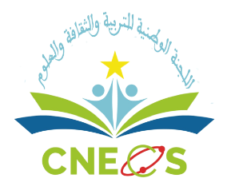

Appel pour une participation à la revue culturelle

La Commission Nationale pour l’Education, la Culture et les Sciences informe les écrivains et chercheurs qu’elle est sur le point de produire le 58 numéro de sa revue culturelle et, à ce titre, elle souhaite que ceux qui sont intéressés mettent à sa disposition leurs productions avant le 10-6-2022.

Ces écrits doivent respecter les critères suivants :

- La forme :
- Le titre de l’écrit doit être accompagné du nom complet du Chercheur et de ses qualifications, en plus de sa photo.
- Le respect des bordures de texte, des conditions de publication dans les revues scientifiques à Comité de lecture.
- Le contenu de l’article doit se limiter entre 2500 et 3000 mots.
- L’article doit être présenté en exemplaire électronique au format Word.

- Le contenu :
- L’article doit aborder un sujet scientifique inédit
- Il doit être versé dans les questions d’intérêt relatives à la mission de la CNECS (à savoir, éducation, culture et sciences).

Remarque : seuls les articles sélectionnés par le Comité de lecture seront publiés, les autres ne seront pas remis à leurs propriétaires.

Le Comité de lecture

